

**TECNOLÓGICO NACIONAL DE MÉXICO**

**INSTITUTO TECNOLÓGICO DE VERACRUZ**

**VERACRUZ, VERACRUZ**

**CARRERA**

**INGENIERÍA EN SISTEMAS COMPUTACIONALES**

**MATERIA**

**PROGRAMACIÓN LÓGICA Y FUNCIONAL**

**DOCENTE**

**LUIS RIVERA LOZANO**

**PRÁCTICA 2 SIN LISTAS**

**EJERCICIOS 7, 8, 9**

**ESTUDIANTE**

**JOSÉ MANUEL MIRANDA VILLAGRÁN**

**21 de abril de 2019**

1. Cree una función que verifique si un numero entero dado como parámetro puede leerse igual de derecha a izquierda que de izquierda a derecha. Ejemplo: leeIgual 2002 => “puede leerse igual en ambos sentidos”.

Utilice mas de una función definida por el usuario, considere utilizar la función construida en el punto 6 finalmente considere utilizar la cláusula “where”.

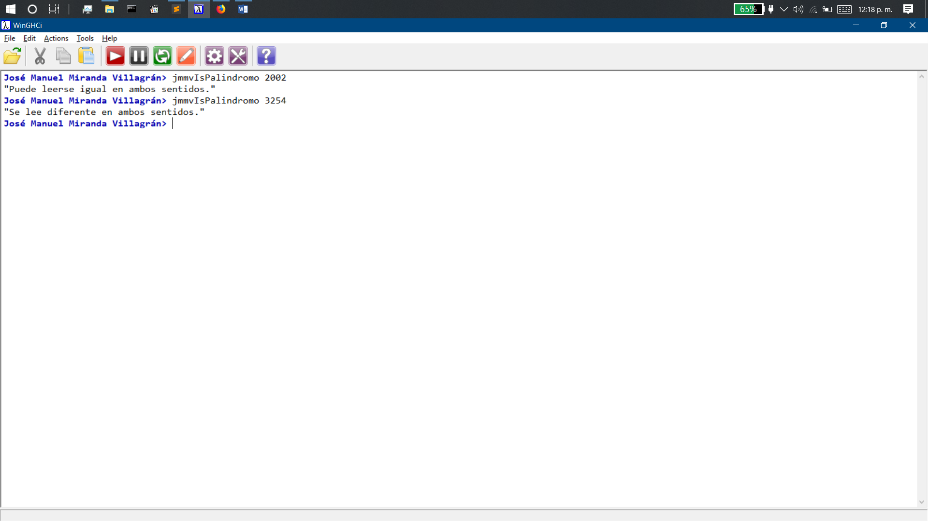

1. CREA UNA FUNCION QUE SUME LOS UTIMOS W NUMEROS QUE SE ENCUENTRAN DENTRO DEL RANGO DE A HASTA B. W ES UN NUMERO QUE ES PASADO COMO PARAMETRO. DETERMINE LOS DEMAS PARAMETROS Y CONSTRUYA LA FUNCION.

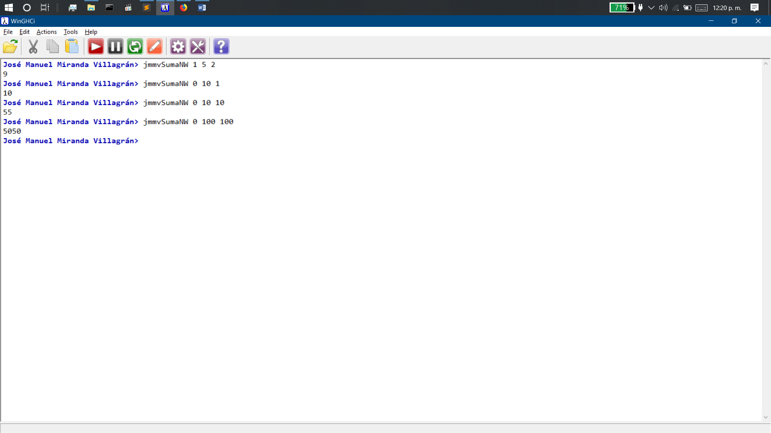

1. Realizar una función que sume DE DOS EN DOS DE DERECHA A IZQUIERDA los dígitos de un número. sumadigDI 123 => 4

